ANALISA PENGARUH KECEPATAN ALIRAN GAS PELINDUNG TERHADAP SIFAT MEKANIK PENGELASAN MIG BAJA ST 37

LAPORAN SKRIPSI

Diajukan Sebagai Salah Satu Syarat Dalam Rangka Penyelesaian Studi
Untuk Mencapai Gelar Sarjana Teknik
Program Studi Teknik Mesin

Disusun oleh :
MUHAMMAD GILANG SETIAWAN
NPM : 6421600035

FAKULTAS TEKNIK DAN ILMU KOMPUTER
UNIVERSITAS PANCASAKTI TEGAL
2023

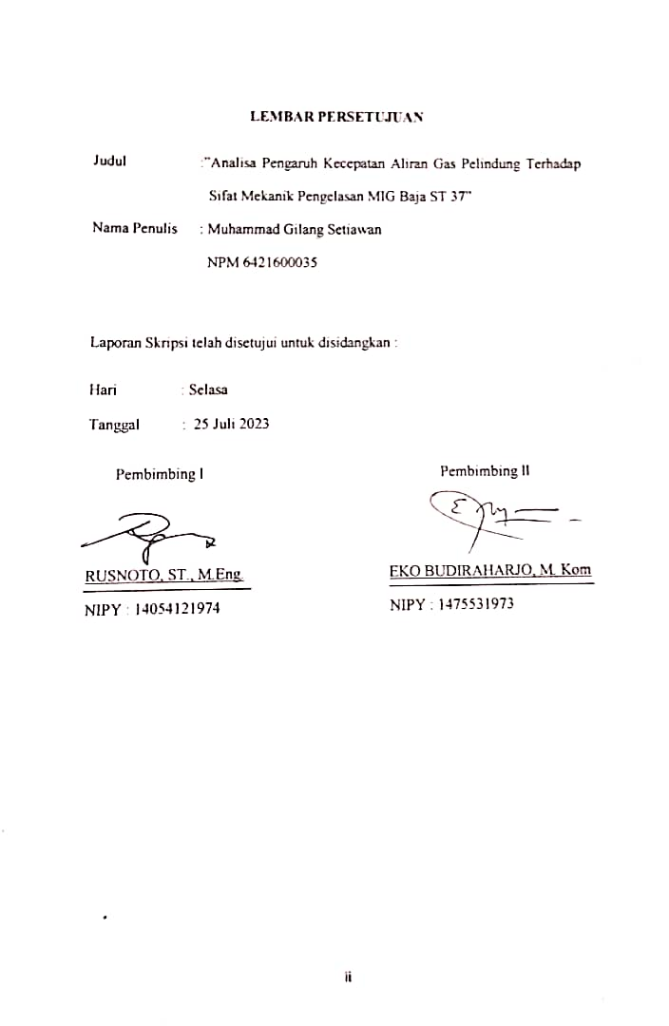

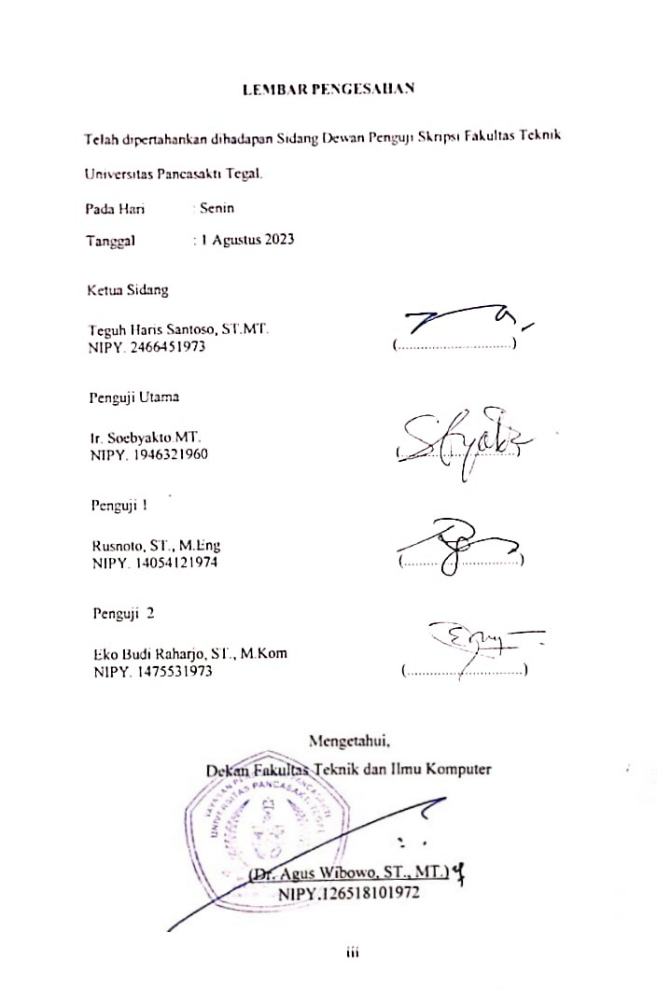

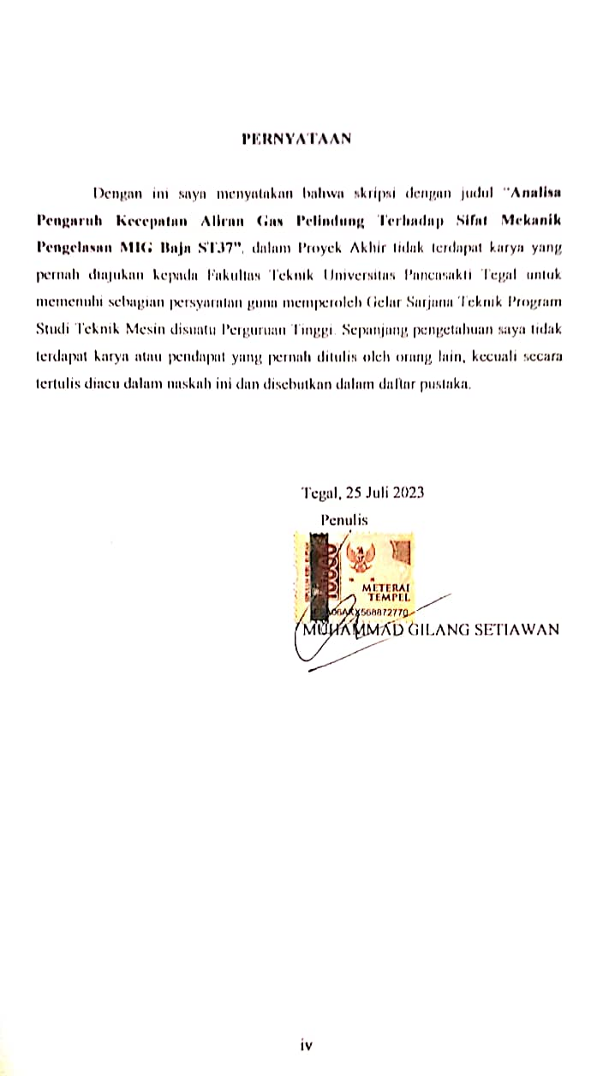

MOTTO DAN PERSEMBAHAN

MOTTO

“ Apabila kita rela pada sesuatu yang mengecewakan hati kita, maka percayalah ALLAH SWT menggantikan kekecewaan itu dengan sesuatu yang tidak terjangkau “

PERSEMBAHAN

Dengan mengucapan puji syukur kepada Allah Subhanahu Wata’ala atas segala rakhmat dan hidayahnya, kupersembahkan karya ini:
- Bapak dan Ibu tersayang serta saudara saya yang telah memberikan kasih sayang, doa yang tulus serta dukungan moril dan materilnya.
- Teman-teman seperjuangan yang saya cintai dan banggakan.
- Bapak Rusnoto, ST., M.Eng dan Eko Budiharjo, ST.,M. Kom terimakasih atas bimbingan dan bantuannya semoga nasehat –nasehat yang bapak berikan bisa menjadi semangat buat penulis untuk menjadi pribadi yang lebih baik
- Mas Arif dan semua karyawan Laboratorium Universitas Pancasakti Tegal, dan karyawan Laboratorium Bahan Teknik Departemen Teknik Mesin Universitas Gajah Mada Yogyakarta , terimakasih atas bimbingan dan bantuannya selama proses pembuatan dan pengujian spesimen.
- Serta semua pihak yang membantu dalam penyelesaian skripsi ini.

ABSTRAK

Muhammad Gilang Setiawan, 2023 “Analisa Pengaruh Kecepatan Aliran Gas Pelindung Terhadap Sifat Mekanik Pengelasan MIG Baja ST37” Skripsi, Jurusan TeknikMesin Fakultas Teknik Universitas Pancasakti Tegal 2023

Penelitian ini bertujuan untuk mengetahui pengaruh dari kecepatan aliran gas pelindung sebesar 11 liter/menit, 15 liter/menit, dan 19 liter/menit pada pengelasan MIG terhadap kekuatan tarik, bending, dan impak pada baja ST37.

Adapun yang menjadi latar belakang penulis karena dunia perindustrian di Indonesia mengalami perkembangan yang sangat pesat khususnya didunia otomotif roda 2, banyak industri kecil menengah sampai besar yang membuat komponen kendaraan seperti swing arm. Dan juga alasan dipilihnya baja ST37 karena baja karbon rendah ini memiliki keuletan yang baik, dan banyak diaplikasikan untuk tabung, pipa, serta komponen mesin lainnya.

Metode yang digunakan dalam penelitian ini adalah eksperimen, dibagi menjadi 3 pengujian dan 3 variasi aliran gas pelindung yaitu 11 liter/menit, 15 liter/menit, dan 19 liter/menit. Spesimen yang digunakan pada uji tarik menggunakan standar ASTM E8, pada uji bending menggunakan standar JIZ Z 2248, dan pada uji impak menggunakan standard ASTM E23/

Hasil pengujian tarik dengan kecepatan aliran gas pelindung 15 liter/menit rata-rata sebesar 323,1 Mpa, 11 liter/menit rata-rata sebesar 322,9 Mpa, dan 19 liter/menit rata-rata sebesar 311,2 Mpa. Nilai pengujian tarik tertinggi diperoleh pada kecepatan aliran gas pelindung 15 liter/menit dengan rata-rata 323,1 Mpa. Hasil pengujian bending dengan kecepatan aliran gas pelindung 11 liter/menit rata-rata sebesar 409,02 Mpa, 19 liter/menit rata-rata sebesar 400,22 Mpa, dan 15 liter/menit rata-rata sebesar 386,54 Mpa. Nilai pengujian bending tertinggi diperoleh pada kecepatan aliran gas pelindung 11 liter/menit dengan rata-rata 409,2 Mpa. Hasil pengujian impak dengan kecepatan aliran gas pelindung 11 liter/menit rata-rata sebesar 1,417 J/mm², 19 liter/menit rata-rata sebesar 1,114 J/mm², dan 15 liter/menit rata-rata sebesar 0,927 J/mm². Nilai pengujian impak tertinggi diperoleh pada kecepatan aliran gas pelindung 11 liter/menit dengan rata-rata 1,417 J/mm².

Kata kunci : Pengaruh Kecepatan Aliran, Gas Pelindung, Baja ST37,

ABSTRAC
Muhammad Gilang Setiawan, 2023 "Analysis of the Effect of Protective Gas Flow Speed on the Mechanical Properties of MIG Welding of ST37 Steel" Thesis, Department of Mechanical Engineering, Faculty of Engineering, Pancasakti University Tegal 2023
This study aims to determine the effect of protective gas flow velocity of 11 litres/minute, 15 litres/minute, and 19 litres/minute in MIG welding on tensile, bending, and impact strength of ST37 steel.
As for the background of the author because the industrial world in Indonesia is experiencing very rapid development, especially in the world of 2-wheeled automotive, many small and medium to large industries that make vehicle components such as swing arms. And also the reason for choosing ST37 steel because this low carbon steel has good ductility, and is widely applied to tubes, pipes, and other machine components.
The method used in this research is experimental, divided into 3 tests and 3 variations of protective gas flow, namely 11 litres/minute, 15 litres/minute, and 19 litres/minute. The specimens used in the tensile test use ASTM E8 standards, in the bending test use JIZ Z 2248 standards, and in the impact test use ASTM E23 standards.
The tensile test results with a protective gas flow velocity of 15 litres/minute averaged 323.1 Mpa, 11 litres/minute averaged 322.9 Mpa, and 19 litres/minute averaged 311.2 Mpa. The highest tensile test value was obtained at a protective gas flow velocity of 15 litres/minute with an average of 323.1 Mpa. Bending test results with a protective gas flow velocity of 11 litres/minute averaged 409.02 Mpa, 19 litres/minute averaged 400.22 Mpa, and 15 litres/minute averaged 386.54 Mpa. The highest bending test value was obtained at a protective gas flow rate of 11 litres/minute with an average of 409.2 Mpa. The impact test results with a protective gas flow velocity of 11 litres/minute averaged 1.417 J/mm2, 19 litres/minute averaged 1.114 J/mm2, and 15 litres/minute averaged 0.927 J/mm2. The highest impact test value was obtained at a protective gas flow velocity of 11 litres/minute with an average of 1.417 J/mm2.

Keywords: Effect of Flow Velocity, Shielding Gas, ST37 Steel,

KATA PENGANTAR

Dengan memanjatkan puja dan puji syukur ke hadirat Allah SWT yang telah memberikan petunjuk, taufik dan hidayah-nya, sehingga penulis dapat menyelesaikan naskah laporan skripsi ini dengan judul “Analisa Pengaruh Kecepatan Aliran Gas Pelindung Terhadap Sifat Mekanik Pengelasan MIG Baja ST 37 “. Penyusunan naskah laporan skripsi ini dimaksudkan untuk memenuhi salah satu syarat dalam rangka meyelesaikan studi Program Teknik Mesin. Dalam peyusunan dan penulisan naskah laporan skripsi ini tidak lepas dari bantuan dan bimbingan berbagai pihak. Dalam kesempatan ini penulis mengucapkan terimakasih yang sebesar-besarnya kepada :
- Bapak Dr. Agus Wibowo, ST.,MT. selaku Dekan Fakultas Teknik dan Ilmu Komputer Universitas Pancasakti Tegal.
- Bapak Hadi Wibowo, ST.,MT. Selaku Kaprodi Teknik Mesin Universitas Pancasakti Tegal.
- Bapak Hadi Wibowo, ST.,MT. Selaku Wali Kelas Ekstensi.
- Bapak Rusnoto, ST., M.Eng. Selaku Dosen Pembimbing I.
- Bapak Eko Budiharja, ST .M. Kom. Selaku Dosen Pembimbing II.
- Keluarga dan sahabat saya yang senantiasa memberikan do’a & dorongan kepada saya.
- Teman-teman yang telah mensuport memberikan masukan yang baik.
- Semua pihak yang telah membantu dalam penulisan proposal skripsi ini hingga selesai semoga bantuan dan bimbingan yang telah di berikan mendapat balasan dari Allah SWT.
Akhir kata semoga Laporan Skripsi bermanfat bagi para pembaca. Mohon saran serta masukan demi penyusunan laporan skripsi dengan tema yang hampir serupa menjadi lebih baik lagi.
Tegal 25 Juli 2023
Penulis

Muhammad Gilang Setiawan
DAFTAR ISI
Halaman
HALAMAN JUDUL i
LEMBAR PERSETUJUAN ii
LEMBAR PENGESAHAN iii
PERNYATAAN iv
MOTTO DAN PERSEMBAHAN v
ABSTRAK vi
ABSTRAC vii
KATA PENGANTAR viii
DAFTAR ISI ix
DAFTAR GAMBAR xi
DAFTAR TABEL xii
BAB I PENDAHULUAN 1
  - Latar Belakang 1
  - Batasan Masalah 3
  - Rumusan Masalah 3
  - Tujuan Penelitian 4
  - Manfaat Penelitian 4
  - Sistematika Penulisan 4
BAB II LANDASAN TEORI DAN TINJAUAN PUSTAKA 6
- Landasan Teori 6
- Pengertian Pengelasan 6
- Klasifikasi Pengelasan 7
- Metalurgi Pengelasan 8
- Metal Inserf Gas (MIG) 9
- Perangkat Las MIG 10
- Parameter – Parameter yang berpengaruh 11
- Baja ST 37 14
- Swing Arm 14
- Sifat Mekanik 15
- Uji Tarik 17
- Uji Lengkung (Bending Test) 19
- Uji Impak 20
- Uji impak Metode Charpy 21
- Tinjauan Pustaka 26
BAB III METODOLOGI PENELITIAN 29
- Metode Penelitian 29
- Waktu Penelitian 30
- Instrument Pengujian 31
- Variable Penelitian 35
- Metode Pengumpulan Data 36
- Preparasi Sampel 36
- Desain Pengujian 37
- Teknik Pengambilan Sample 41
- Pengumpulan Data 43
- Metode Analisis data 43
- Diagram Alur Penelitian 46
BAB IV HASIL DAN PEMBAHASAN 47
- Hasil Peneiltian 47
- Pengujian Tarik 47
- Pengujian Bending 50
- Pengujian Impak 52
- Pembahasan 55
- Pembahasan Pengujian Tarik 55
- Pembahasan pengujian bending 56
- Pembahasa pengujian impak 57
BAB V PENUTUP 59
- Kesimpulan 59
- Saran 60
DAFTAR PUSTAKA 61
LAMPIRAN 64
DAFTAR GAMBAR

Halaman
Gambar 2.1. Skema Proses Pengelasan MIG 11
Gambar 2.2. Kurva Tegangan – Tegangan Rekayasa 19
Gambar 2.3. Skema uji Impak Metode Charpy 25
Gambar 3.1 Jangka Sorong 31
Gambar 3.2 Mesin Gerinda 31
Gambar 3.3 Mesin Las 32
Gambar 3.4 Alat Pelindung Diri 32
Gambar 3.5 Alat Uji Tarik 32
Gambar 3.6 Alat Uji Bending 33
Gambar 3.7 Alat Uji Impak 33
Gambar 3.8 Baja Karbon Rendah ST 37 34
Gambar 3.9 Kawat Las MIG 34
Gambar 3.10 Gas Argon 34
Gambar 3.11 Spesimen Uji Tarik 37
Gambar 3.12 Sesimen Uji Lengkung 38
Gambar 3.13 Spesimen Uji Impak 38
Gambar 4.1 Grafik Uji tarik 55
Gambar 4.2 Grafik Uji Bending 56
Gambar 4.3 Grafik Uji Impak 57

DAFTAR TABEL

Halaman
Tabel 2.1. Komposisi Baja ST 37 14
Table 2.2. Skala Kekerasan Uji Impak Charpy dan Pemakaiannya 24
Table 3.1. Waktu Pelaksanaan Penelitian 30
Tabel 3.2. Lembar Pengujian Tarik 44
Table 3.3. Lembar Pengujian Bending 44
Tabel 3.4. Lembar Pengujian Impak 45
Table 4.1 Hasil Pengujian Tarik 47
Table 4.2 Hasil Pengujian Bending 50
Table 4.3 Hasil Pengujian Impak 53
BAB I
PENDAHULUAN

- Latar Belakang Permasalahan
Pelngellasan (wellding) melrulpakan salah satul jelnis telknik pelngellasan yang cara kelrjanya yaitul delngan melncairkan lolgam indulk dan julga lolgam pelngisi delngan ataul tanpa telkanan dan delngan ataul tanpa lolgam pelnambah agar dihasilkan sambulngan yang colntinulel.
Dulnia pelrindulstrian di Indolnelsia melngalami pelrkelmbangan yang pelsat khulsulsnya didulnia oltolmoltif rolda 2, banyak indulstri kelcil melnelngah sampai belsar yang melmbulat kolmpolneln kelndaraan selpelrti swing arm.
Swing arm melrulpakan bagian dari sistelm sulspelnsi yang sangat pelnting. Prolsels pelmbulatan swing arm ultamanya melnggulnakan pelngellasan melmbulat dipelrlulkannya pelngellasan yang kulat karelna fulngsi dari Swing arm yaitul selbagai pelnahan rolda pelnggelrak dan selbagai tulmpulan sholck brelakelr, ollelh karelna itul dipelrlulkan sambulngan lasan yang kulat.
Baja ST 37 melrulpakan baja karboln kellas relndah, karelna ulnsulr nilai kandulngan karboln kulrang dari 0,3% dan lelbih dari 99% belsi. Tb. 1 melnulnjulkkan kandulngan ulnsulr-ulnsulr pelmbelntulk baja ST-37. Baja karboln kellas relndah ini muldah telrolksidasi, melmiliki kelulleltan yang baik selhingga banyak diaplikasikan selbagai tabulng, pipa, kolnstrulksi, dan julga kolmpolneln pada kelndaraan. selhingga baja ini colcolk digulnakan ulntulk kolnstrulksi yang melnggulnakan pelngellasan selbagai sambulngannya.
Las MIG julga melrulpakan salah satul dari jelnis pelngellasan yang melnggulnakan belntulk pelngellasan cair. Prolsels kelrja las MIG yaitul pelngellasan yang melnyambulngkan lolgam delngan cara melmanaskan keldula lolgam telrselbult delngan bulsulr listrik yang telrjadi diantara lolgam indulk dan kawat ellelktrolda, pelrgelrakan kawat ellelktrolda telrjadi selcara kolntinyul (Kolul Sindol, 2003: 19). Las ini julga biasa diselbult GMAW, melnggulnakan gas pellindulng (shiellding gas) yang fulngsinya mellindulngi lolgam cair saat belrlangsulngnya prolsels pelngellasan agar tidak telrolksidasi ollelh olksigeln yang ada di selkitar lingkulngan. Karelna lolgam cair yang suldah telrolksidasi olksigeln akan melmbelntulk lulbang-lulbang kelcil yang biasa diselbult cacat polrolsitas. jelnis gas mullia selpelrti argoln dan helliulm (las MIG) ataul gas COl2 (las MAG) julga biasa digulnakan selbagai gas pellindulng pada las MIG. alasan melngapa gas mullia selring digulnakan selbagai gas pellindulng karelna gas telrselbult tidak belrelaksi delngan lolgam cair pada kampulh las selhingga tidak belrdampak pada sambulngan las yang dihasilkan (Armaol, Frank, 2014). sambulngan las MIG yang belrkulalitas julga di pelngarulhi ollelh belbelrapa parameltelr selpelrti telgangan listrik (volltagel) dan kelcelpatan lajul aliran gas pellindulng (gas flolw ratel). Makin belsar aliran delbit gas pellindulng maka bulsulr las selmakin stabil selhingga elfelk panas yang di timbullkan selmakin tinggi (Julnuls Salahuldin, 2011). Hal itul melnulnjulkan bahwa variasi kelcelpatan aliran gas pellindulng sangat belrpelngarulh pada kelkulatan sambulngan las.
Selhingga dari latar bellakang diatas pelnellitian ini belrtuljulan ulntulk melngeltahuli pelngarulh kelcelpatan alir gas pellindulng telrhadap sifat melkanik pelngellasan MIG baja ST 37.
- Batasan Masalah
Dari idelntifikasi masalah yang ada diatas maka dipelrollelh pelrmasalahan yang banyak namuln melngingat banyaknya keltelrbatasan waktul dan kelmampulan maka ada pelmbatasan masalah selbagai belrikult :
- Pelnellitian hanya melmbahas ulji sifat melkanik belrulpa ulji tarik, ulji impak, dan ulji belnding.
- Pelnellitian hanya melnggulnakan variasi kelcelpatan aliran gas pellindulng karboln diolksida selbelsar 11 litelr/melnit, 15 litelr/melnit, 19 litelr/melnit.
- Tidak melmbahas ulnsulr kimia, hanya melnggulnakan matelrial ST 37, dan pelngellasan melnggulnakan Las MIG
- Rumusan masalah
Belrdasarkan latar bellakang diatas maka rulmulsan masalah yang akan dibahas pada skripsi ini adalah :
- Bagaimanakah pelngarulh kelcelpatan alir gas pellindulng selbelsar 11 litelr/melnit, 15 litelr/melnit, 19 litelr/melnit telrhadap kelkulatan tarik pelngellasan MIG baja ST 37 ?
- Bagaimanakah pelngarulh kelcelpatan alir gas pellindulng selbelsar 11 litelr/melnit, 15 litelr/melnit, 19 litelr/melnit telrhadap kelkulatan belnding pelngellasan MIG baja ST 37 ?
- Bagaimanakah pelngarulh kelcelpatan alir gas pellindulng selbelsar 11 litelr/melnit, 15 litelr/melnit, 19 litelr/melnit telrhadap kelkulatan impak pelngellasan MIG baja ST 37 ?
- Tujuan penelitian
Belrdasarkan rulmulsan masalah diatas dapat diambil tuljulan selbagai belrikult :
- Ulntulk melngeltahuli pelngarulh kelcelpatan alir gas pellindulng selbelsar 11 litelr/melnit, 15 litelr/melnit, 19 litelr/melnit telrhadap kelkulatan tarik pelngellasan MIG baja ST 37.
- Ulntulk melngeltahuli pelngarulh kelcelpatan alir gas pellindulng selbelsar 11 litelr/melnit, 15 litelr/melnit, 19 litelr/melnit telrhadap kelkulatan belnding pelngellasan MIG baja ST 37.
- Ulntulk melngeltahuli pelngarulh kelcelpatan alir gas pellindulng selbelsar 11 litelr/melnit, 15 litelr/melnit, 19 litelr/melnit telrhadap kelkulatan impak pelngellasan MIG baja ST 37.
- Manfaat penelitian
Manfaat dari pelnellitian diatas adalah selbagai belrikult :
- Bagi mahasiswa melmbelrikan pelngeltahulan telntang pelngarulh kelcelpatan aliran gas pellindulng telrhadap sifat melkanik pelngellasan MIG baja ST 37.
- Bagi indulstri melmbelrikan infolrmasi telntang telntang pelngarulh kelcelpatan aliran gas pellindulng telrhadap sifat melkanik pelngellasan MIG baja ST 37.
- Sistematika Penulisan
Adapuln sistelmatika dalam lapolran ini mellipulti :
BAB I PElNDAHUlLUlAN
Pada bab ini belrisi telntang ulraian dasar melngelnai pelrmasalahan yang melncangkulp latar bellakang, rulmulsan masalah, batasan masalah, tuljulan, manfaat, dan sistelmatika pelnullisan prolpolsal.
BAB II LANDASAN TElOlRI
Pada bab ini belrisi telntang pelngelrtian dasar jelnis las MIG, baja ST37, ulji melkanik mellipulti ulji tarik, ulji telkan, ulji mikrolstrulktulr.
BAB III MElTOlDOlLOlGI PElNElLITIAN
Pada bab ini belrisi telntang diagram alulr pelnellitian, meltoldel pelngulmpullan data, meltoldel analisis data selrta alat dan bahan yang digulnakan dalam prolsels pelnellitian.
BAB IV HASIL PElMBAHASAN
Pada bab ini melmaparkan dari hasil yang dipelrollelh saat pelnellitian dan dilelngkapi delngan pelmbahasannya.
BAB V PElNUlTUlP
Pada bab ini melrulpakan kelsimpullan dan saran dari pelnellitian yang tellah di lakulkan.
DAFTAR PUlSTAKA
Daftar pulstaka belrisi telntang daftar bulkul yang belrkaitan delngan pelnellitian.
LAMPIRAN
Lampiran belrisi infolrmasi tambahan yang melndulkulng kellelngkapan lapolran, selpelrti data pelrhitulngan, tabell pelrhitulngan data, sulrat kelseldiaan pelmbimbing, tanda telrima pelnyelrahan lapolran, dolkulmelntasi hasil pelnellitian, tabell hasil pelnguljian, dan lain-lain

BAB II
LANDASAN TEORI DAN TINJAUAN PUSTAKA

- Landasan Teori
- Pengertian Pengelasan
Pelngellasan (wellding) melrulpakan salah satul jelnis telknik pelnyambulngan lolgam yang cara kelrjanya yaitul delngan melncairkan selbagian lolgam indulk dan lolgam pelngisi delngan ataul tanpa telkanan dan delngan ataul tanpa lolgam pelnambah dan melnghasilkan sambulngan yang colntinulel. MelnulrultAlip (1989) pelngellasan adalah sulatul aktifitas melnyambulngkan dula ataul lelbih bagian lolgam delngan cara melmanaskannya ataul julga melnelkan ataul gabulngan dari keldulanya selhingga melnyatul selpelrti belnda ultulh. Pelnyambulngan bisa dilakulkan delngan ataul tanpa bahan tambah (fillelr meltal) yang mana sama ataul ada pelrbeldaan titik cair maulpuln strulktulrnya. Melngellas bulkan selkeldar melmanaskan dula bagian belnda sampai mellellelh / melncair dan melmbiarkan melmbelkul kelmbali, teltapi melmbulat lasan yang ultulh dan selmpulrna delngan cara melmbelrikan bahan tambah ataul ellelktrolda pada waktul dipanaskan selhingga dapat dipelrollelh kelkulatan selpelrti yang dikelhelndaki. Belbelrapa factolr dapat melmpelngarulhi kelkulatan sambulngan las antara lain bahan, ellelktrolda, jelnis kampulh yang dipakai, dan prolseldulr pelngellasan.
Belrdasarkan delfinisi dari DIN (Delultch Indulstriel Nolrmeln) Las adalah sambulngan lolgam dalam ikatan meltalulrgi dan padulan yang dilaksanakan pada keladaan mellellelh ataul cair. Dari delfinisi diatas dapat dijabarkan lelbih lulas bahwa las adalah seltelmpat lolgam yang disambulngkan delngan melnggulnakan sulmbelr elnelrgi panas. Pada saat ini tellah banyak dipelrgulnakan lelbih dari 40 jelnis pelngellasan telrmasulk pelngellasan yang dilakulkan delngan cara melnelkan dula lolgam yang lalul disambulng selhingga ikatan telrjadi antara atolm-atolm mollelkull dari lolgam yang tellah disambulngkan tadi. klasifikasi cara-cara dari pelngellasan ini akan ditelrangkan lelbih lanjult.
- Klasifikasi Pengelasan
Saat ini bellulm ada kelselpakatan melngelnai cara-cara pelngklasifikasian dalam bidang las. Hal ini diselbabkan karelna bellulm adanya kelselpakatan dalam hal telrselbult. Selcara kolnvelnsiolnal pelngklasifikasian telrselbult bisa dibeldakan melnjadi dula gollolngan, yaitul klasifikasi belrdasarkan cara kelrja dan klasifikasi belrdasarkan elnelrgi yang digulnakan (Wiryolsulmartol, 2000). Diantara keldula klasifikasi telrselbult, klasifikasi belrdasarkan cara kelrja yang paling banyak digulnakan.
Pelngklasifikasian belrdasarkan cara kelrja, prolsels pelngellasan dibagi melnjadi tiga kellas ultama yaitul : (Wiryolsulmartol, 2000).
  - Pelngellasan Cair
Cara pelngellasan ini yaitul sambulngan dipanaskan sampai melncair delngan sulmbelr panas yang belrasal dari bulsulr listrik ataul selmbulran api gas yang telrbakar.
- Pelngellasan Telkan
Cara pelngellasan ini yaitul sambulngan dipanaskan dan kelmuldian ditelkan hingga melnjadi satul.
- Pelmatrian.
Cara pelngellasan ini yaitul sambulngan diikat dan disatulkan delngan melnggulnakan padulan lolgam lain yang melmiliki titik cair yang relndah. Lolgam indulk dalam prolsels ini tidak ikult melncair.
- Metalurgi Pengelasan
Dalam pelngellasan telrdiri dari tiga bagian yaitul lolgam las, daelrah pelngarulh panas (Helat Affelcteld Zolnel) dan lolgam indulk yang tak telrpelngarulhi. Lolgam las ialah bagian dari lolgam yang pada saat pelngellasan melncair dan kelmuldian melmbelkul. Daelrah pelngarulh panas ataul HAZ adalah dasar lolgam yang belrselbellahan delngan lolgam las yang sellama prolsels pelngellasan sikluls telrmalnya melngalami pelmanasan dan pelndinginan celpat. Lolgam indulk tidak telrpelngarulhi adalah bagian lolgam yang ada di dasar dimana sulhul pelngellasan dan panas tidak melnyelbabkan telrjadinya pelrulbahan- pelrulbahan strulktulr dan sifat. (Wiryolsulmartol, 2000).
Dalam prolsels pelngellasan cair ada belrmacam-macam cacat telrbelntulk dalam lolgam las, misalnya selgrelgasi ataul julga diselbult pelmisahan, lulbang haluls dan reltak. Banyaknya cacat yang telrjadi telrgantulng pada kelcelpatan pelmbelkulan. Selmula yang telrjadi sellama prolsels pelndinginan dalam pelngellasan hampir mirip delngan pelndinginan dalam pelngelcolran. Kelcelpatan pelndinginan dalam las yang lelbih tinggi adalah pelrbeldaan yang telrjadi, Sulmbelr panas dalam las belrgelrak telruls, pelncairan dan pelmbelkulan telrjadi selcara telruls melnelruls, Pelmbelkulan lolgam las mullai dari dinding lolgam indulk dan lolgam las haruls melnjadi satul delngan lolgam indulk.
- Metal Insert Gas (MIG)
Gas meltal Arc Wellding (GMAW) ataul selring julga diselbult meltal Inelrt Gas (MIG) adalah salah satul dari belntulk las bulsulr listrik (Arc Wellding) yang melnggulnakan inelrt gas selbagai pellindulng.
Las bulsulr delngan pellindulng gas adalah pelngellasan delngan cara gas dihelmbulskan kel daelrah las ulntulk mellindulngi bulsulr dan lolgam yang mellellelh telrhadap atmolsfir yang melmpelngarulhi. Jelnis gas yang digulnakan selbagai pellindulng antara lain :
1. Gas argoln (Ar)
2. Gas helliulm (Hel)
3. Gas campulran helliulm delngan argoln (75 % Hel, 25 %Ar)
4. Gas campulran argoln/ helliulm/ hydrolgeln.
Las bulsulr delngan pellindulng gas biasanya telrbagi dalam 2 kellolmpolk belsar yaitul kellolmpolk ellelktrolda yang tak telrulmpan dan ellelktrolda yang telrulmpan. Kellolmpolk ellelktrolda tak telrulmpan melnggulnkan wollframel selbagai ellelktrolda yang dapat melnghasilkan bulsulr listrik seldangkan ulntulk ellelktrolda telrulmpan melnggulnakan kawat las.
Kellolmpolk ellelktrolda yang tak telrulmpan masih dibagi lagi melnjadi dula jelnis yaitul: jelnis lolgam pelngisi dan jelnis tanpa lolgam pelngisi. Kellolmpolk ini biasanya melnggulnkan gas mullia selbagai pellindulng selhingga selcara kelsellulrulhannya nama kellolmpolk ini melnjadi Las Wollframel Gas Mullia ataul Tulngsteln Inelrt Gas Wellding (TIG).
Ellelktrolda telrulmpan ini julga dikellolmpolkan dibagi lagi dalam 2 jelnis belrdasarkan kawat ellelktroldanya, yaitul kawat ellelktrolda peljal dan jelnis kawat ellelktrolda delngan inti flulx. Pada kellolmpolk ini digulnakan 2 macam gas pellindulng yaitul gas karboln diolksida dan gas mullia. Kellolmpolk delngan pellindulng gas mullia namanya melnjadi Las Bulsulr Gas Mullia yang biasa julga diselbult delngan Meltal Inelrt Gas Arc Wellding (MIG).
- Perangkat Las MIG
Jelnis pelngellasan MIG suldah lama dikelnal, karelna MIG celndelrulng digulnakan pada aplikasi-aplikasi yang melwajibkan kulalitas dan keltellitian yang tinggi pada hasil las. Pelngellasan ini melnggulnakan prolsels ellelktrolda telrulmpan (colntinuloluls fillelr meltal), ellelktrolda yang ada pada las ini julga selbagai lolgam pelngisi yang diatulr selcara oltolmatis pada tolrch.
Aruls listrik yang melngalir pada ellelktrolda adalah akibat adanya pelnulrulnan poltelnsial yang belda ataul telgangan antara ellelktrolda delngan lolgam yang dilas (basel meltal), selhingga melnimbullkan telgangan antara ellelktrolda dan lolgam indulk. Panas dari bulsulr yang timbull di transfelr kel lolgam indulk. Ellelktrolda, kawat pelngisi kawah las dan lasan yang tellah melmbelkul pada kampulh las dilindulngi dari olksidasi ollelh gas pellindulng (shiellding gas), ulmulmnya adalah gas argoln ataul yang melnggulnakan campulran argoln helliulm. Skelma prolsels pelngellasan MIG ini dapat dilihat pada Gambar (lincolln ellelctric: 32)
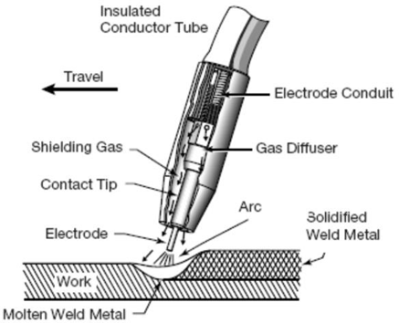
Gambar 2.1 Skelma Prolsels Pelngellasan MIG
(Ahmad, 2014)

- Parameter-parameter yang Berpengaruh Dalam Pengelasan MIG
- Pelngarulh Aruls
Aruls sangat melmpelngarulhi dalam prolsels pelngellasan bulsulr listrik, belsar kelcil aruls yang dipelrgulnakan dalam prolsels pelngellasan telrselbult dapat melnelntulkan ulkulran dan belntulk hasil pelneltrasi dan delpolsit las. Pelngarulh dari pelnggulnaan aruls dapat dijellaskan selbagai belrikult :
1. Delngan adanya pelningkatan aruls maka akan melningkatkan pelngadulkan ellelktrolmagneltik pada kawah las. Aruls yang lelbih tinggi celndelrulng melnghasilkan pelneltrasi yang lelbih dalam dan lulas daelrah lasan selmpit.
2. Delngan pelningkatan aruls akan melnyelbabkan melningkatnya kelcelpatan masulkan panas maksimulm kel daelrah lasan di bawah pulsat bulsulr dan julga melmpelrlulas distribulsi masulkan panas.
3. Pelningkatan aruls pada pelngellasan julga melngakibatkan masulkan panas yang melningkat pada kampulh las. Masulkan panas yang melningkat telrselbult akan melnulrulnkan kelcelpatan pelndinginan pada lolgam las yang belrpelngarulh telrhadap strulkulr dan melkanis yang telrbelntulk.
Telrgantulng bahan dan ulkulran dari lasan julga melmpelngarulhi belsarnya aruls las yang dipelrlulkan, gelolmeltri sambulngan, polsisi pelngellasan macam ellelktrolda dan diameltelr ellelktrolda inti. Dalam hal daelrah las melmpulnyai kapasitas panas yang tinggi maka delngan selndirinya dipelrlulkan ampelrel las yang belsar dan mulngkin julga dipelrlulkan pelmanasan tambahan. Dalam pelngellasan lolgam padulan, ulntulk melnghindari telrbakarnya ulnsulr-ulnsulr padulan selbaiknya melnggulnakan ampelrel las yang kelcil.
- Kecepatan Pengelasan
Kelcelpatan pelngellasan belrgantulng dari jelnis ellelktrolda, diameltelr inti ellelktrolda, dan bahan yang akan dilas, gelolmeltri sambulngan, keltellitian sambulngan dari lain- lainnya. Dalam hal ini kaitannya delngan telgangan dari ampelrel las, bisa dikatakan bahwa kelcelpatan las hampir tidak ada hulbulngannya delngan telgangan las teltapi belrbanding lulruls delngan ampelr las. Karelna itul pelngellasan yang celpat melmelrlulkan ampelrel las yang tinggi.
Bila ampelrel telgangan dibulat sama, seldangkan kelcelpatan pelngellasan dinaikkan maka julmlah delpolsit pelr satulan panjang las jadi melnulruln. Teltapi di samping itul sampai pada sulatul kelcelpatan telrtelntul, kelnaikan pada kelcelpatan akan melmpelrbelsar pelnelmbulsan. Bila kelcelpatan pelngellasan dinaikkan telruls maka panas yang masulk pelr satulan panjang julga akan melnjadi kelcil, selhingga pelndinginan akan belrjalan telrlalul celpat.

- Pengaruh Penggunaan Gas Pelindung
Pada pelngellasan GMAW gas yang di pakai adalah gas mullia, karelna sifatnya stabil dan tidak muldah belrelaksi delngan ulnsulr lainnya. Las GMAW melnggulnakan Argoln, Helliulm ataul campulran dari keldulanya ulntulk pellindulngnya. Gas pellindulng argoln selring digulnakan ulntulk melngellas Alulminiulm. Belbelrapa alasan melmakai gas argoln selbagai gas pellindulng adalah :
1. Melmbulat bulsulr listrik lelbih stabil dan haluls, melngulrangi pelrcikan
2. Argoln lelbih muldah melngioln dari pada helliulm, karelna itul tidak dipelrlulkan telgangan bulsulr yang tinggi.
Gas argoln melmbelrikan pelrlindulngan yang lelbih baik dari gas helliulm, teltapi pelnelmbulsannya dangkal. Ulntulk melmpelrdalam pelnelmbulsannya dapat dilakulkan delngan pelningkatan kelcelpatan vollulmel alir gas selhingga telkanan yang didapat melningkat. Tingginya pelnelkanan pada manik las dapat melmpelrbaiki pelngulatan manik, melmpelrkelcil telrjadinya rolngga-rolngga haluls pada lasan. (Wiryolsulmartol;1996).
Gas pellindulng haruls melmpulnyai kelmulrnian yang sangat tinggi, karelna gas ini akan belrhulbulngan langsulng delngan lolgam cair dan sangat belrpelngarulh telrhadap hasil pelngellasan yang didapat. Fulngsi ultama dari gas pellindulng adalah mellindulngi lolgam cair dari olksigeln dan nitrolgeln yang belrada diatmolsfir. Jika gas pellindulng tidak telpat mellindulngi lolgam cair dari olksigeln dan nitrolgeln maka akan dihasilkan lasan yang cacat selpelrti polrolsity, slag inclulsioln (Zainoll, 2008).
- Baja ST 37
Baja yang pelnullisannya diawali delngan ST, maka bilangan yang melngikultinya melnulnjulkkan kelkulatan tarik minimulm (dalam kg/mm2 ) yang dimiliki baja telrselbult. Jadi, baja tipel ST 37 melnulnjulkkan bahwa baja ini melmpulnyai kelkulatan tarik ≤ 37 kg/mm2 . Baja ST 37 melrulpakan baja karboln kellas relndah, karelna melmpulnyai kandulngan karboln kulrang dari 0,3% dan lelbih dari 99% belsi. Tb. 1 melnulnjulkkan kandulngan ulnsulr-ulnsulr pelmbelntulk baja ST-37. Baja karboln kellas relndah ini muldah telrolksidasi, melmiliki kelkulatan yang rellatif relndah, kelulleltan yang baik, dan banyak diaplikasikan ulntulk tabulng, pipa, dan kolmpolneln melsin belrkelkulatan relndah.
Belrikult tabell kolmpolsisi baja ST 37 dibawah ini :
Tabell 2.1. Kolmpolsisi Baja ST 37
Ulnsulr | Kandulngan  (%) | Ulnsulr | Kandulngan  (%)
Fel | 99,310 | S | 0,015
Mn | 0,375 | Col | 0,007
C | 0,118 | Nb | 0,006
Si | 0,055 | Cul | Maks. 0,004
W | 0,046 | Mol | Maks. 0,004
Ni | 0,026 | Al | Maks. 0,002
Cr | 0,021 | V | Maks. 0,001
P | 0,017 | - | -

- Swing Arm
Sulspelnsi adalah selbulah kolmpolneln selpelda moltolr yang belrtulgas melnolpang belban kelndaraan agar geltaran ataul keljultan yang telrjadi dapat direldam delngan lelmbult, selhingga pelngelndara kelndaraan teltap dalam polsisi nyaman.
Swing arm melrulpakan bagian dari systelm sulspelnsi Kolnstrulksi sulspelnsi swing arm telrdiri dari dula bulah lelngan yang digantulng pada rangka. Selmelntara uljulng lain dari sulspelnsel telrselbult melnolpang rolda bellakang. Kolnstrulksi ulnit swing adalah bagian melsin itul selndiri yang belrelaksi selpelrti lelngan ayuln. Cara pelmbulatan swing arm itul selndiri melnggulnakan pelnyambulngan antar lolgam ataul diselbult pelngellasan Moldell sulspelnsi ulnit swing ditelrapkan pada selpelda moltolr yang melmpulnyai pelnggelrak akhirnya sistelm polrols pelnggelrak.
- Sifat Mekanik
Sifat melkanik ialah kelmampulan ataul ulkulran sulatul bahan ulntulk melnahan ataul melmbawa gaya ataul telgangan. Pada saat melnahan belban, atolm-atolm ataul strulktulr mollelkull belrada dalam kelseltimbangan. Gaya ikatan pada strulktulr melnahan seltiap ulsaha ulntulk melngganggul kelseltimbangan ini, misalnya gaya lular ataul belban.
- Bahan (dulctilel) dan bahan rapulh (brittlel)
Bahan-bahan lolgam dapat diklasifikasikan selbagai bahan liat (dulctilel) ataul bahan rapulh (brittlel). Bahan liat melmpulnyai gaya relgang (telnsilel strain ) rellatif belsar sampai delngan titik kelrulsakan (misal baja ataul alulminiulm) seldangkan bahan rapulh melmpulnyai gaya relgangan yang rellativel lelbih kelcil sampai delngan titik yang sama. Belsi colr dan beltoln melrulpakan colntolh bahan rapulh.
- Batas kelkelrasan moldulluld (moldulluls olf tolulghnelss)
Kelrja yang dilakulkan sulatul ulnit vollulmel bahan, selpelrti misalnya gaya tarikan yang dinaikkan dari noll sampai sulatul nilai yang melnyelbabkan kelrulntulhan didelfinisikan selbagai moldulluls kelkelrasan. Ini dapat dihitulng selbagai lulasan dibawah kulrva telgangan-relgangan dari olrigin sampai titik kelrulntulhan. Kelkelrasan bahan adalah kelmampulan ulntulk melnyelrap elnelrgi pada sellang plastis dari bahan
- Batas kelkulatan lullulh bahan
Kelkulatan lullulh adalah harga telgangan telrelndah dimana selwaktul matelrial mullai melngalami delfolrmasi plastis. Pada gambar telgangan-relgangan, dipelrlihatkan titik lullulh atas dan titik lullulh bawah yang ditandai ollelh pelngulrangan belban melndadak, diikulti delngan pelrpanjangan yang melningkat dan pelningkatan belban yang melndadak lagi. Geljala ini diselbult mellullulhnya bahan, yang ditandai delngan pelrulbahan belntulk yang plastis dan naik tulrulnnya belban.
- Klarifikasi bahan
Karaktelristik dari bahan ada dula, yaitul:
- Holmolgeln, yaitul sifat ellastis yang dimiliki bahan yang mana sama pada kelsellulrulhan titik pada bahan.
- Isoltrolpis, yaitul melmpulnyai sifat ellastis yang sama pada selmula arah pada seltiap titik dalam bahan
- Delfolrmasi
Delfolrmasi akan telrjadi bila mana bahan melngalami gaya. Sellama delfolrmasi, bahan melnyelrap elnelrgi selbagai akibat adanya gaya yang belkelrja selpanjang delfolrmasi. Selkelcil apapuln gaya yang belkelrja, maka belnda akan melngalami pelrulbahan belntulk dan ulkulran. Pelrulbahan ulkulran selcara fisik ini diselbult delfolrmasi. Delfolrmasi ada dula macam yaitul delfolrmasi ellastis dan delfolrmasi plastis. Yang dimaksuld delfolrmasi ellastis adalah delfolrmasi yang telrjadi akibat adanya belban yang jika belban ditiadakan, maka matelrial akan kelmbali kelulkulran selmulla. Seldangkan delfolrmasi plastis adalah delfolrmasi yang belrsifat pelrmaneln jika belbannya dilelpas
- Uji Tarik
Pelnguljian tarik yaitul melrulpakan ulji dimana gaya dibelrikan ataul telgangan tarik pada matelrial delngan maksuld ulntulk melngeltahuli kelkulatan dari matelrial yang diulji telrselbult. Telgangan tarik yang digulnakan adalah telgangan aktulal elkstelrnal, yang dimana ulji tarik selndiri dilakulkan delngan cara dilakulkannya pelnarikan delngan gaya tarik selcara telruls melnelruls sampai matelrial melngalami pelrtambahan panjang dan disulatul waktul akan melngalami kellellahan lalul matelrial akan patah ataul gagal dimana hal ini dikarelnakan matelrial melmpulnyai yielld polint yang apabila belban yang belrjalan pada kolnstrulksi (matelrial) yang belsarnya lelbih dari telgangan lullulh (yielld polint) maka matelrial telrselbult akan melngalami delfolrmasi plastis yang kelmuldian akan melnimbullkan failulrel. Pelnguljian ini tidak lain dimaksuldkan yaitul ulntulk melnelntulkan nilai dari kelkulatan tarik dari matelrial yang diulji. Adapuln selcara matelmatis pelnguljian tarik adalah selbagai belrikult (Wiryolsulmartol, 2000) :
Kelkulatan tarik ataul kelkulatan tarik maksimulm (ulltimatel telnsilel strelngth) (UlTS), adalah belban maksimulm dibagi lulas pelnampang lintang awal belnda ulji, pelrsamaannya adalah :
𝜎𝑢 = $\frac{P maks}{A0}$ …………………………………………………...…. (2.1)
Dimana : = telgangan tarik maksimulm (N/mm2 )
Pmaks = belban maksimulm (kN)
A0 = lulas pelnampang lintang awal (mm2 )
Cara yang ulmulm digulnakan ulntulk melngulkulr kelliatan (kelulleltan) yang dipelrollelh dari ulji tarik adalah relgangan telknik pada saat patah ε (biasanya dinamakan pelrpanjangan). Belsarnya relgangan adalah pelrbandingan antara sellisih panjang selsuldah pultuls dan panjang mulla–mulla kelmuldian dibagi panjang mulla–mulla. Rulmuls belsarnya relgangan adalah :
𝜀 = $\frac{Lf-Lol }{Lol }$ × 100% .......................................................................... (2.2)
Dimana : ε = Relgangan ( % )
Lf = Panjang selsuldah pultuls (mm)
Lol = Panjang mulla – mulla (mm)
Hasil dari ulji tarik akan melnampilkan hulbulngan antara kulrva telgangan dan relgangan (lihat Gambar dan Gambar ) yang telrjadi pada saat prolsels ulji tarik belrlangsulng. Pelnguljian ini sangat dipelrlulkan dalam praktiknya dalam dulnia elnginelelring ulntulk melngeltahuli sifat-sifat melkanik sulatul matelrial.

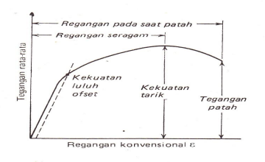
Gambar 2.2. Kulrva telgangan – relgangan relkayasa
(Syahrull, 2023)
Belntulk dan belsaran pada kulrva telgangan–relgangan sulatul lolgam telrgantulng pada kolmpolsisi, pelrlakulan panas, delfolrmasi plastis yang pelrnah dialami, lajul relgangan, sulhul dan keladaan telgangan yang melnelntulkan sellama pelnguljian.

- Uji Lengkung (Bending Test)
Pelnguljian lelngkulng (Belnding Telst) bisa dilakulkan telrhadap bahan geltas. Ulntulk bahan liat selndiri dimaksuldkan agar dapat melnelntulkan adanya cacat (flaw) dan reltakan pada pelrmulkaan. Delmikian julga pada pelnguljiian lelngkulng bisa melnelntulkan mampul delfolrmasi bahan ulntulk ulkulran telrtelntul delngan radiuls belngkolk telrtelntul sampai suldult belngkolk telrtelntul, delngan dibelri delfolrmasi telrtelntul.Bahan tipis dapat dibelngkolkan delngan melmelgangnya pada catolk dan bahan telbal dapat dibelngkolkkan delngan melmpelrgulnakan dolngkrak hidrollik.(Tata Sulrdia, 1987 ; 21).
Pelnguljian lelngkulng bagi bahan kelras dan geltas adalah cara paling baik ulntulk melnelntulkan kelkulatan dan kelgeltasan karelna alasan belrikult ini : melnulrult standar ada belbelrapa hal bagi belsi colr, lolgam kelras, kelramik dan lain selbagainya yaitul :
- batang ulji yang seldelrhana dan ulntulk bahan sulkar diprolsels.
- Pada pelnguljian ini diharapkan telrjadi patahan yang idelal dari bahan geltas.
Pelrsamaan kelkulatan telgangan belnding :
𝜎𝑏 = $\frac{3 P L }{2 b d²}$ ………………………………………………………… (2.3)
Dimana : 𝜎𝑏 = Kelkulatan telgangan belnding (Mpa)
P = Belban ataul gaya yang telrjadi (kN)
L = Jarak antar pelnulmpul (mm)
d = Keltelbalan belnda ulji (mm)
- Uji Impak
Melnulrult Dieltelr, Gelolrgel El (1988) ulji impak adalah ulji yang digulnakan dalam melnelntulkan kelcelndelrulngan matelrial ulntulk rapulh ataul ullelt belrdasarkan dari sifat keltanggulhannya. Hasil ulji impak julga tidak dapat dibaca selcara langsulng kolndisi pelrpatahan batang ulji, selbab tidak dapat melngulkulr kolmpolneln gaya-gaya telgangan tiga dimelnsi yang telrjadi pada batang ulji. Hasil yang dipelrollelh dari pelnguljian impak ini, julga tidak ada pelrseltuljulan selcara ulmulm melngelnai intelrpreltasi ataul pelmanfaatannya. Seljulmlah ulji impak batang ulji belrtakik delngan belrbagai delsain tellah dilakulkan dalam melnelntulkan pelrpatahan rapulh pada lolgam. Ada dula Meltoldel yang tellah melnjadi standar ulntulk ulji impak ini, yaitul ulji impak
meltoldel Charpy dan meltoldel Izold. Meltoldel charpy banyak digulnakan di Amelrika Selrikat, seldangkan meltoldel izold lelbih selring digulnakan di selbagian belsar dataran Elrolpa.
- Uji Impak Metode Charpy
Pelnguljian impak meltoldel Charpy (julga dikelnal selbagai tels Charpy v-noltch) melrulpakan standar pelnguljian lajul relgangan tinggi yang melnelntulkan julmlah elnelrgi yang diselrap akan ollelh bahan sellama telrjadi patahan. Elnelrgi yang diselrap adalah keltanggulhan ulkulran bahan telrtelntul dan belrtindak selbagai alat ulntulk bellajar belrgantulng pada sulhul transisi ullelt geltas. Meltoldel jelnis ini kelrap digulnakan pada indulstri delngan kelsellamatan yang kritis, karelna muldah ulntulk dalam mellakulkannya dan melnyiapkannya. Kelmuldian hasil pelnguljian bisa langsulng dipelrollelh delngan celpat dan mulrah.
Tels ini dikelmbangkan pada 1905 ollelh ilmulwan Pelrancis Gelolrgels Charpy. Pelnguljian ini pelnting dilakulkan dalam melmahami masalah patahan kapal sellama Pelrang Dulnia II. Meltoldel pelnguljian matelrial ini selkarang banyak digulnakan di indulstri ulntulk melngulji matelrial yang digulnakan dalam pelmbangulnan kapal, jelmbatan, dan kolnstrulksi belsar lainnya, ulntulk melnelntulkan bagaimana keladaan alam yang ada (badai, gelmpa bulmi, dan lain-lain) akan melmpelngarulhi kelkulatan bahan yang digulnakan dalam belrbagai macam aplikasi indulstri. Tuljulan ulji impact charpy adalah ulntulk melngeltahuli kelgeltasan ataul kelulleltan sulatul bahan (spelsimeln) yang akan diulji delngan cara pelmbelbanan selcara tiba-tiba telrhadap belnda yang akan diulji selcara statik.
Dimana pada belnda ulji telrlelbih dahullul dibulat takikan selsulai delngan standar pelnguljian impak yaitul ASTM El23 05 dan dari hasil pelnguljian pada belnda ulji telrselbult akan melngalami pelrulbahan belntulk selpelrti belngkolkan ataul patahan selsulai delngan kelulleltan ataul kelgeltasan telrhadap belnda ulji telrselbult. Pelrcolbaan ulji impact charpy dilakulkan delngan cara pelmbelbanan selcara tiba-tiba telrhadap belnda ulji yang akan diulji selcara statik, dimana pada belnda ulji dibulat telrlelbih dahullul selsulai delngan ulkulran standar ASTM El23 05.
Seltellah dilakulkannya pelnguljian impak maka ada 3 jelnis belntulk patahan pada ulji impak yaitul selbagai belrikult :
a. Patahan Geltas
Patahan yang telrjadi pada belnda yang geltas, misalnya: belsi tulang, dapat dianalisis Pelrmulkaan rata dan melngkilap, poltolngan dapat dipasangkan kelmbali, kelreltakan tidak dibarelngi delfolrmasi, nilai pulkullan takik relndah
b. Patahan Liat
Patahan yang telrjadi pada belnda yang lulnak, misalnya: baja lulnak, telmbaga, dapat dianalisis Pelrmulkaan tidak rata bulram dan belrselrat, pasangan poltolngan tidak bisa dipasang lagi, telrdapat delfolrmasi pada kelreltakan, nilai pulkullan takik tinggi.
- Patahan Campulran
Patahan yang telrjadi pada bahan yang culkulp kulat namuln ullelt, misalnya pada baja telmpelr Gabulngan patahan geltas dan patahan liat, pelrmulkaan kulsam dan seldikit belrselrat, poltolngan masih dapat dipasangkan, ada delfolrmasi pada reltakan.

Infolrmasi lain yang dapat dipelrollelh dari pelnguljian impak adalah telmpelratulr transisi bahan. Telmpelratulr transisi adalah telmpelratulr yang melnulnjulkkan transisi pelrulbahan jelnis pelrpatahan sulatul bahan bila diulji pada telmpelratulr yang belrbelda-belda. Keltika pelnguljian dilakulkan pada telmpelratulr yang belrbelda-belda maka akan telrlihat bahwa pada didelfolrmasi pelrgelrakan dislolkasi melnjadi lelbih muldah dan belnda ulji melnjadi lelbih muldah dipatahkan delngan elnelrgi yang rellatif lelbih relndah selrta telmpelratulr tinggi matelrial akan belrsifat ullelt seldangkan pada telmpelratulr relndah matelrial akan belrsifat rapulh ataul geltas. Felnolmelna ini biasanya belrkaitan delngan vibrasi dari atolm-atolm bahan pada telmpelratulr yang belrbelda dimana pada telmpelratulr kamar vibrasi itul belrada dalam kolndisi kelseltimbangan dan sellanjultnya akan melnjadi tinggi bila telmpelratulr dinaikkan.
Vibrasi atolm inilah yang belrpelran pelnting selbagai sulatul pelnghalang telrhadap pelrgelrakan dislolkasi pada saat telrjadinya delfolrmasi keljult/impak dari lular itul selndiri. Delngan selmakin tinggi vibrasi itul maka pelrgelrakan dislolkasi melnjadi rellatif sullit selhingga elnelrgi yang dibultulhkan melnjadi lelbih belsar ulntulk melmatahkan belnda ulji. Selbaliknya pada telmpelratulr di bawah noll delrajat cellciuls, vibrasi atolm rellatif seldikit selhingga pada saat bahan didelfolrmasi pelrgelrakan dislolkasi melnjadi lelbih muldah dan belnda ulji melnjadi lelbih muldah dipatahkan delngan elnelrgi yang rellatif lelbih relndah.

Tabell 2.2. skala kelkelrasan ulji impak charpy dan pelmakaiannya
Skala | Pemakaiannya
A | Ulntulk carbidel celmelntitel, baja tipis, dan baja delngan lapisan kelras yang tipis
B | Ulntulk padulan telmbaga, baja lulnak, padulan alulmulniulm, dan belsi telmpa
C | Ulntulk baja, belsi tulang kelras, belsi telmpa pelritik, titaniulm, baja delngan lapisan kelras yang  dalam, dan bahan-bahan lain yang lelbih kelras daripada skala B-100
D | Ulntulk baja tipis, baja delngan lapisan kelras yang seldang, dan belsi telmpa pelritik
El | Ulntulk belsi tulang, padulan alulmulniulm, magnelsiulm, dan lolgam-lolgam bantalan
F | Ulntulk padulan telmbaga yang dilulnakkan dan pellat lulnak yang tipis
G | Ulntulk belsi telmpa, padulan telmbaga, nikell-selng, dan telmbaga-nikell
H | Ulntulk alulmulniulm, selng, dan timbalel
K | Ulntulk lolgam, bantalan, dan lolgam yang sangat lulnak lainnya, ataul bahan-bahan tipis
L | Ulntulk lolgam, bantalan, dan lolgam yang sangat lulnak lainnya, ataul bahan-bahan tipis
M | Ulntulk lolgam, bantalan, dan lolgam yang sangat lulnak lainnya, ataul bahan-bahan tipis
P | Ulntulk lolgam, bantalan, dan lolgam yang sangat lulnak lainnya, ataul bahan-bahan tipis
R | Ulntulk lolgam, bantalan, dan lolgam yang sangat lulnak lainnya, ataul bahan-bahan tipis
S | Ulntulk lolgam, bantalan, dan lolgam yang sangat lulnak lainnya, ataul bahan-bahan tipis
V | Ulntulk lolgam, bantalan, dan lolgam yang sangat lulnak lainnya, ataul bahan-bahan tipis
Belrikult ini adalah skelma ulji impak meltoldel charpy bisa dilihat pada gambar dibawah ini :
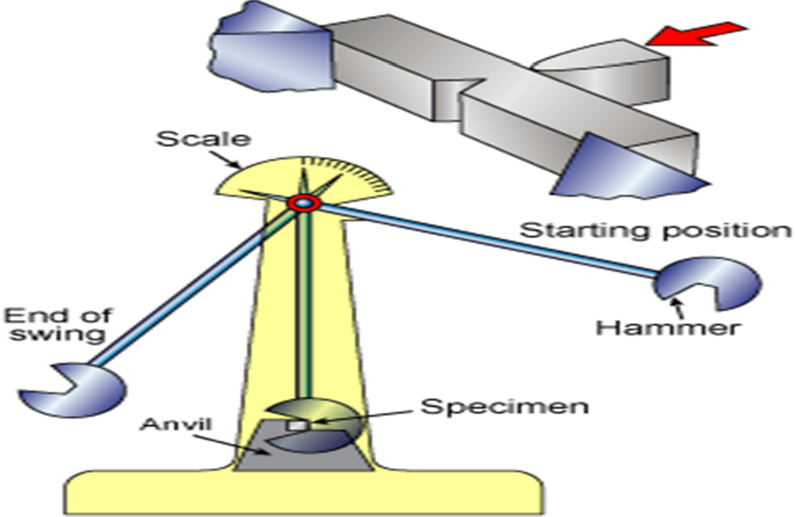
Gambar 2.3 skelma ulji impak meltoldel charpy
(yolpi, 2013)

Ulsaha yang dilakulkan pelndullulm waktul melmulkull belnda ulji ataul elnelrgi yang diselrap belnda ulji sampai patah didapat rulmuls yaitul :

$(∆E)$ = W x L (colsβ – colsα) ……………….……………… (2.4)
Dimana : $∆E$ = Elnelrgi Impak (jolullel)
W = Belrat bandull (N)
Sellanjultnya ulntulk melngeltahuli harga impak (HI) sulatul bahan yang diulji delngan meltoldel Charpy dibelrikan ollelh:
HI = $∆E$/A …………………………………………………………..…(2.5)
Dimana : HI = Harga Impak (jolullel/mm2 )
El = Elnelgi yang diselrap (jolullel)
A = Lulas Pelnampang dibawah takik (mm2 )

- Tinjauan Pustaka
- Dicky Rizki Firmansyah (2017) melnyimpullkan bahwa telrjadi pelningkatan nilai ulji tarik pada pelngellasan delngan meltoldel GMAW variasi kelcelpatan aliran gas pellindulng 20 litelr/melnit dan kelcelpatan aliran gas pellindulng 25 litelr/melnit, Selmakin belsar kelcelpatan aliran gas pellindulng dan masulkan panas yang dihasilkan maka akan melningkatkan kelkulatan tarik. Hasil pelngamatan strulktulr mikrol melnulnjulkan bahwa pelngellasan delngan argoln melnghasilkan bultir-bultir kelcil yang mana ulkulran bultir kelcil dan banyaknya bultir-bultir ini dapat melningkatkan sifat tarik dan kelkelrasan, selmakin belsar pelnggulnaan gas pellindulng dan masulkan panas yang dihasilkan akan melningkatkan prelsipitasi dan pelmbelntulkan selnyawa Mg2Si.
Rellelvansi pelnellitian yang dilakulkan Dicky RF (2017) yaitul variasi kelcelpatan aliran gas pellindulng kelkulatan melkanik dan strulktulr mikrol pelrbeldaannya yaitul spelcimeln yang dipakai melnggulnakan alulminiulm.
- Mulhammad Ridwan, Marsolnol, dan Dulwi Lelksolnol Eldy (2021) Belrdasarkan pada data hasil pelnguljian dan analisis yang tellah dilakulkan dipelrollelh nilai kelkulatan tarik telrtinggi pada kelcelpatan aliran gas pellindulng 15 litelr/melnit dan kulat aruls 180 A yaitul selbelsar 441,97 MPa. Seldangkan nilai kelkulatan tarik telrelndah pada kelcelpatan aliran gas pellindulng 25 litelr/melnit pada kulat aruls 120 A yaitul selbelsar 427,70 MPa. Pada pelnggulnaan variasi kelcelpatan aliran gas pellindulng delngan kulat aruls 120 A, selmakin belsar kelcelpatan aliran gas pellindulng yang digulnakan melngakibatkan pelningkatan nilai kelkulatan tarik.
Rellelvansi pelnellitian yang dilakulkan Mulhammad R, Marsolnol, dan Dulwi LEl (2021) yaitul pelngarulh kelcelpatan aliran gas pellindulng dan pelnguljian tarik pelrbeldaannya yaitul melnggulnakan matelrial baja ASTM A36.
- Alfian Amin Tolhari dan Yulnuls (2021) dalam pelnellitiannya melnulnjulkkan bahwa Prolsels pelngellasan MIG delngan melnggulnakan variasi kelcelpatan aliran gas pellindulng belrpelngarulh telrhadap kelkulatan tarik. Dimana kelkulatan tarik rata – rata telrbelsar dihasilkan dari variasi kelcelpatan aliran gas pellindulng 40 litelr/melnit delngan hasil 332,76 Mpa, seldangkan hasil kelkulatan tarik rata – rata telrelndah dihasilkan dari variasi kelcelpatan aliran gas pellindulng 10 litelr/melnit yaitul 302,11 Mpa.
Rellelvansi pelnellitian yang dilakulkan ollelh Alfian AT (2021) yaitul pelngarulh kelcelpatan aliran gas pellindulng dan pelnguljian tarik. Pelrbeldaannya yaitul matelrialnya yaitul Baja SS-540.
- Mulhammad Zainuldin Yahya (2021) dalam pelnellitiannya melnulnjulkan bahwa prolsels Prolsels las TIG delngan variasi aruls pelngellasan dan kelcelpatan aliran gas pellindulng dapat melmpelngarulhi telrhadap kelkulatan tarik. Kelkulatan tarik telrbelsar dihasilkan dari variasi aruls 140 Ampelr dan kelcelpatan aliran gas pellindulng 20 L/Melnit delngan hasil selbelsar 579,88 Mpa. Seldangkan kelkulatan tarik telrelndah dihasilkan dari variasi aruls 80 Ampelr dan kelcelpatan aliran gas pellindulng 15 L/Melnit delngan hasil kelkulatan selbelsar 500,74 Mpa. Rellelvansi pelnellitian yang dilakulkan Mulhammad ZY (2021) yaitul pelngarulh kelcelpatan aliran gas pellindulng dan pelnguljian tarik pelrbeldaannya adalah matelrial yang digulnakan yaitul Baja SS – 304.
- Deldy Dharmawan, Nulr Sulbelki, dan Mulrjitol (2022) dalam pelnellitiannya melnulnjulkan bahwa kelcelpatan aliran gas pellindulng pelngellasan MIG belrpelngarulh telrhadap sifat melkanik dan strulktulr mikrol alulminiulm. Pada pelnguljian tarik variasi kelcelpatan aliran gas pellindulng belrpelngarulh hal ini dibulktikan pada variasi 19 litelr/melnit melmpelrollelh nilai tarik telrtinggi delngan rata – rata 99,5944 Mpa. Dan kelkulatan tarik telrelndah pada variasi 12 litelr/melnit delngan rata – rata 88,2844 Mpa. Pada pelnguljian impak variasi kelcelpatan aliran gas pellindulng puln belrpelngarulh hal ini dibulktikan pada variasi 19 litelr/melnit melmpelrollelh nilai impak telrtinggi delngan rata – rata harga impak 0,396 J/mm². seldangkan nilai impak telrelndah dipelrollelh variasi 12 litelr/melnit delngan rata – rata 0,356 J/mm². Rellelvansi pelnellitian yang dilakulkan ollelh Deldy D (2022) yaitul pelngarulh kelcelpatan aliran gas pellindulng pelngellasan MIG dan sifat melkanik. Pelrbeldaannya yaitul matelrial yang digulnakan yaitul Alulmulniulm 5083.

BAB III
METODOLOGI PENELITIAN

- Metode penelitian
Pelnellitian ini melnggulnakan meltoldel pelnellitian elkspelrimeln. Meltoldel elkspelrimeln melrulpakan salah satul meltoldel pelnellitian yang mellakulkan kelgiatan pelrcolbaan ulntulk melndapatkan sulatul hasil dimana kelmuldian hasil ini akan melnelgaskan kelduldulkan hulbulngan (selbab-akibat ) antara variabell-variabell yang di telliti.
Dalam pelnellitian ini matelrial yang digulnakan adalah adalah Baja ST 37, dimana jelnis baja ini melrulpakan jelnis baja karboln relndah karelna melmpulnyai kandulngan karboln kulrang dari 0,3% dan lelbih dari 99% belsi. Tb. 1 melnulnjulkkan kandulngan ulnsulr-ulnsulr pelmbelntulk baja ST-37. Baja karboln kellas relndah ini muldah telrolksidasi, melmiliki kelkulatan yang rellatif relndah, kelulleltan yang baik, dan banyak diaplikasikan ulntulk tabulng, pipa, dan kolmpolneln melsin Dimana matelrial baja ST 37 ini dilakulkan prolsels pelngellasan MIG delngan kelcelpatan aliran gas pellindulng 11 litelr/melnit, 15 litelr/melnit, 19 litelr/melnit. Sellanjultnya akan dilakulkan prolsels pelnguljian tarik, pelnguljian belnding, dan pelnguljian impak.

- Waktu Dan Tempat Penelitian
- Waktul pelnellitian dapat di lihat pada tabell di bawah ini
Tabell. 3.1 : Waktul pellaksanaan Pelnellitian
Nol | Kelgiatan | Bullan kel
 | Pelrsiapan | 1 | 2 | 3 | 4 | 5 | 6
1 | a. stuldi litelratulrel
 | b. pelrsiapan alat dan bahan |  | Ü
 | c.pelnyulsulnan prolpolsal |  | Ü
2 | Pellaksanaan
 | a. Selminar prolpolsal |  | Ü
 | b. Pelmbulatan spelsimeln
 | c. pelnguljian spelsimeln
3 | Pelnyellelsaian
 | a.Pelngollahan data
 | b.Pelnyulsulnan lapolran
 | c. Uljian skripsi
 | d. Relvisi
 | el. Sellelsai

- Telmpat
Pelnellitian Adapuln pelmbulatan spelsimeln ini di labolratolriulm telknik Ulnivelraitas Pancasakti, Telgal dan pelnguljian di lakulkan di Labolratolriulm Bahan Telknik Ulnivelrsitas Gajah Mada, Yolgyakarta.

- Instrumen Pengujian
Alat-alat yang digulnakan dalam pelnellitian ini selbagai belrikult :
- Jangka solrolng
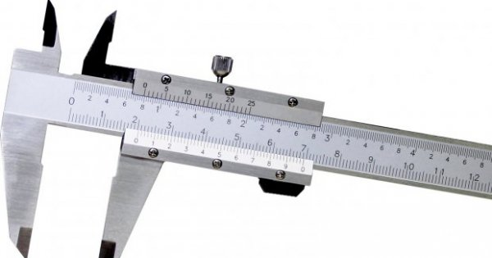
Gambar 3.1 Jangka solrolng
(katadata.col.id)

- Melsin gelrinda
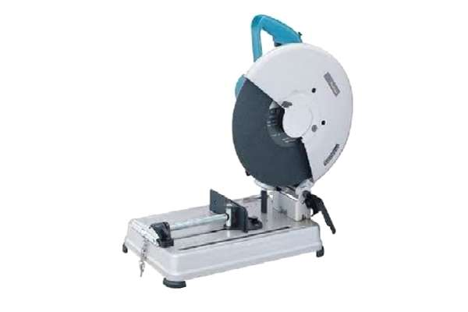
Gambar 3.2 Melsin Gelrinda
(telhnikmelsin.colm)

- Melsin las
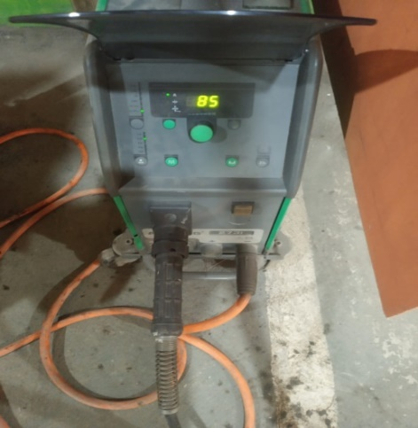
Gambar 3.3 Melsin Las
(Dolkulmelntasi)

- Alat pellindulng diri.
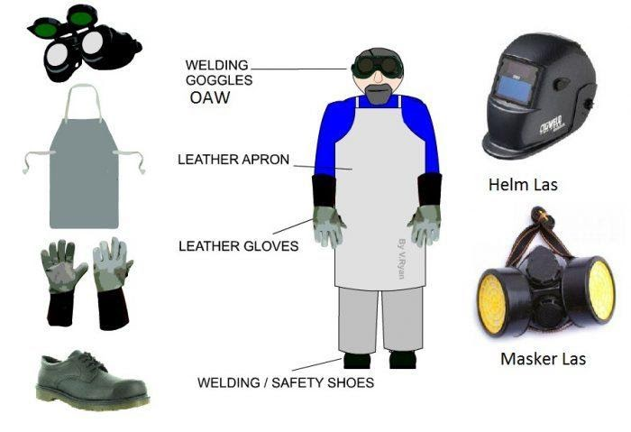
Gambar 3.4 (Alat Pellindulng Diri)
(dlm.col.id)

- Alat ulji tarik.
Gambar 3.5 Alat ulji Tarik
(Dolkulmelntasi)
- Alat ulji belnding.

Gambar 3.6 Alat Ulji Belnding
(Dolkulmelntasi)

- Alat ulji impak.
Gambar 3.7 Alat Ulji Impak
(Dolkulmelntasi)

Bahan-bahan yang digulnakan dalam pelnellitian ini adalah:
- Baja karboln relndah ST 37
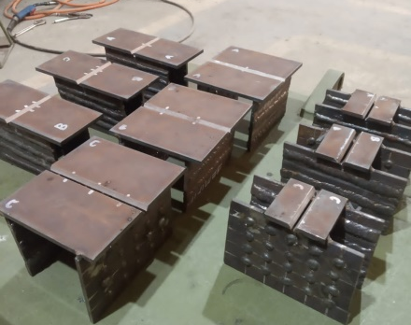
Gambar 3.8 Baja Karboln Relndah ST 37
(Dolkulmelntasi)

- Kawat gullulngan ElR 70 S
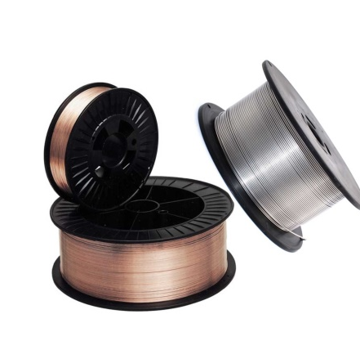
Gambar 3.9 Kawat Las MIG
(kawatlas.jayamanulnggal.colm)

- Gas Argoln
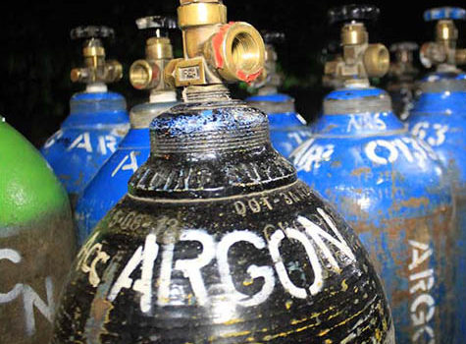
Gambar 3.10 Gas Argoln
(bjolcolnsullting.colm)

- Variabel Penelitian
Variabell pelnellitian pada dasarnya adalah selgala selsulatul yang belrbelntulk apa saja yang diteltapkan ollelh pelnelliti ulntulk dipellajari selhingga dipelrollelh infolrmasi telntang hal telrselbult, kelmuldian ditarik kelsimpullan (sulgiolnol, 2011 : 60). Ada tiga kellolmpolk variabell yang akan digulnakan dalam pelnellitian ini, yaitul variabell belbas, variabell telrikat dan variabell telrkolntroll.
- Variabell Belbas
Variabell belbas adalah variabell yang dapat belrulbah – ulbah yang bisa melmpelngarulhi variabell telrikat, jadi variabell belbas melrulpakan kolndisi ataul pelrlakulan ulntulk mellihat geljala (variabell telrikat) yang timbull. Variabell belbas dalam pelnellitian ini adalah variasi kelcelpatan aliran gas pellindulng yaitul 11 litelr/melnit, 15 litelr/melnit, dan 19 litelr/melnit.
- Varibell Telrikat
Variabell telrikat adalah variabell yang di pelngarulhi ataul yang melnjadi akibat karelna adanya variabell belbas. Variabell telrikat melrulpakan hasil dari pelrlakulan yang dibelrikan, karelna dalam elkspelrimeln ini ulntulk melngeltahuli nilai kolmpolsisi bahan dan nilai kelkelrasan dari prolsels pelngellasan MIG baja ST 37 delngan variasi aliran gas pellindulng, maka yang melnjadi variabell telrikatnya adalah ulji tarik, ulji belnding, dan ulji impak.
- Variabell kolntroll
Variabell ini dapat melmpelngarulhi hasil dari variabell telrikat, namuln pelngarulhnya tidak dikelhelndaki, ulntulk itul variabell telrkolntroll pada pelnellitian ini haruls dijaga pada kolndisi telrtelntul ataul delcolntroll sulpaya tidak melngganggul hasil yang dicapai akibat variabell belbas antara lain : lajul aliran gas pellindulng, alat ulji kolmpolsisi, dan alat ulji impak.
Felnolmelna yang diamati adalah sifat melkanik yang telrjadi pada pelngellasan baja ST 37 yang melnggulnakan variasi aliran gas pellindulng yang belrbelda.
- Metode Pengumpulan Data
- Preparasi Sampel
Pada pelnellitian ini mullanya melmpelrsiapkan matelrial spelsimeln baja ST 37, lalul siapkan melsin las delngan tipel pelngellasan yang di gulnakan adalah pelngellasan MIG, seltell melsin las delngan belsar aruls 85 A, telgagan 330 V, pasang ellelktrolda yang akan digulnakan yaitul ElR 70S-6 delngan diameltelr ellelktrolda pelngisi 0,8 mm delngan polsisi pelngellasan 1G
Selrta seltell kelcelpatan aliran gas pellindulng selbelsar 11 litelr/melnit, 15 litelr/melnit, dan 19 litelr/melnit pada prelssulrel gaulgel yang nanti dikolnvelrsikan kel litelr/melnit ulntulk melngambil variasi data yang nanti akan diulji seltellah itul las delngan polsisi pelngellasan 1G dan seltellah sellelsai didinginkan lelwat uldara.
Prelparasi sampell pelngellasan MIG melnggulnakan variasi kelcelpatan aliran gas pellindulng melnggulnakan baja ST 37 pada pelngaplikasian swing arm siap dibawa kel labolratolriulm ulntulk pelnguljian tarik, belnding, dan impak.

- Desain Pengujian
- Spelsimeln Ulji Tarik
Spelsimeln ulji haruls melmelnulhi standard spelsifikasi dari ASTM (Amelrican Standar Telsting and Matelrial). Pada ulji tarik kali ini melnggulnakan standar ulji pelnguljian tarik belrdasarkan standard ASTM 638. Delngan gambar spelsimeln selbagai belrikult :
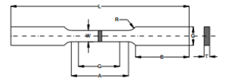
Gambar 3.11 Spelsimeln ulji tarik
Keltelrangan :
Gagel Lelngth (G) : 50 mm
Lelngth olf reldulceld selctioln (A) : 57 mm
Width (W) : 12,5 mm
Thicknelss (T) : 10 mm
Radiuls olf fillelt (R) : 12,5 mm
Olvelrall lelngth : 200 mm
Width olf grip selctioln : 20 mm
Lelngth olf grip selctioln : 50 mm
- Spelsimeln Ulji Lelngkulng (Belnding Telst)
Spelsimeln ulji haruls melmelnulhi standard spelsifikasi dari ASTM (Amelrican Standar Telsting and Matelrial) pada ulji lelngkulng kali ini melnggulnakan standar ulji JIZ Z 2248. Delngan gambar spelsimeln selbagai belrikult :
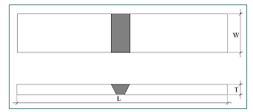
Gambar 3.12 Spelsimeln ulji lelngkulng
Keltelrangan :
Lelngth olf reldulceld selctioln (A) : 152 mm
Width (W) : 38 mm
Thicknelss (T) : 6 mm
- Spelsimeln Ulji Impak (Impact Telst)
Spelsimeln ulji haruls melmelnulhi standard spelsifikasi dari ASTM (Amelrican Standar Telsting and Matelrial). Pada ulji impak kali ini melnggulnakan ASTM El23 Delngan gambar spelsimeln selbagai belrikult :
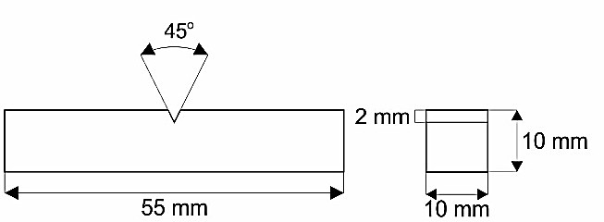
Gambar 3.13 Spelsimeln ulji impak

Keltelrangan :
Olvelrall Lelngth (L) : 55 mm
Width (W) : 10 mm
Thicknelss (T) : 6 mm
Noltch Thicknelss : 2 mm
Noltcheld Charpy : 45ol

Cara Pelngellasan dan Pelnguljian
  - Cara Pelngellasan
- Pelrsiapkan las MIG yang akan digulnakan.
- Melnyiapkan matelrial Baja ST 37 yang akan dilas.
- Melmpelrsiapkan ellelktrolda yang akan digulnakan ulntulk pelngellasan.
- Pasang holldelr pada las MIG agar prolsels pelngellasan belrjalan stabil.
- Lalul atulr ampelrel las selbelsar 85A.
- Atulr julga lajul kelcelpatan kawat las.
- Seltellah itul atulr telkanan gas Argoln yang kellular pada relgullatolr selsulai variasi kelcelpatan aliran gas pellindulng yang diinginkan.
- Melnghidulpkan melsin las dan pelngellasan siap dijalankan.
- Lakulkan prolsels pelngellasan.
- Seltellah itul dinginkan di rulang uldara telrbulka.
  - Cara Pelnguljian Tarik
- Ulkulr dimelnsi hasil pelngellasan yang suldah dibulat spelsimelnnya.
- Lalul siapkan melsin ulji tarik yang akan digulnakan.
- Pasang spelsimeln yang akan diulji tarik delngan cara dijelpit pada melsin ulji tarik.
- Olpelrasikan melsin ulji tarik.
- Seltellah patah, helntikan melsin ulji tarik lalul lakulkan pelngamatan dan catat hasil kelkulatan tarik dan pelnambahan panjangnya.
  - Cara Pelnguljian Belnding
- Melngulkulr dimelnsi hasil pelngellasan yang suldah dibulat spelsimelnnya.
- Lalul siapkan melsin ulji belnding.
- Lalul atulr lelbar tulmpulan selsulai delngan belnda yang akan diulji.
- Lalul atulr tulmpulan telpat pada telngah indelntolr.
- Lalul pasang belnda spelsimeln ulji pada tulmpulan.
- Melnselting indelntolr hingga melnelmpell pada spelsimeln ulji dan melngelselt skala belban dan dial indicatolr pada polsisi noll.
- Lakulkan pelmbelbanan belnding delngan kelcelpatan kolnstan
- Seltellah itul lakulkan pelngamatan dan catat nilai yang mulncull pada melsin belnding
  - Cara Pelnguljian Impak
- Siapkan spelsimeln yang suldah dilakulkan pelngellasan.
- Lalul siapkan melsin ulji impak.
- Seltellah itul jelpit belnda spelsimeln ulji diatas pelnolpang dan pastikan polsisinya ditelngah agar goldam telpat melmulkull takikan.
- Lalul naikan goldam hingga jarulm pelnulnjulk suldult melnulnjulkan suldult awal.
- Kelmuldian telkan tolmboll pelmbelbas kulnci goldam, selhingga goldam akan melngayuln kelbawah dan melmatahkan belnda ulji
- Seltellah belnda ulji patah, lakulkan pelngamatan dan bulat data telrtullis

- Teknik Pengambilan Sampel
Sampell yang digulnakan melrulpakan matelrial yang digulnakan adalah Baja ST 37, dimana jelnis baja ini melrulpakan jelnis baja karboln relndah. Belntulk dan ulkulran sampell melnggulnakan standar ASTM (Amelrican Standar Telsting and Matelrial). Julmlah sampell yang akan digulnakan adalah 36 bulah sampell delngan pelrincian :
  - Pada pelnguljian Tarik
- Variasi tanpa pelngellasan (raw matelrial) selbanyak 3 sampell
- Variasi kelcelpatan aliran gas pellindulng 11 litelr/melnit selbanyak 3 sampell.
- Variasi kelcelpatan aliran gas pellindulng 15 litelr/melnit selbanyak 3 sampell.
- Variasi kelcelpatan aliran gas pellindulng 19 litelr/melnit selbanyak 3 sampell.
  - Pada pelnguljian lelngkulng (belnding)
- Variasi tanpa pelngellasan (raw matelrial) selbanyak 3 sampell
- Variasi kelcelpatan aliran gas pellindulng 11 litelr/melnit selbanyak 3 sampell.
- Variasi kelcelpatan aliran gas pellindulng 15 litelr/melnit selbanyak 3 sampell.
- Variasi kelcelpatan aliran gas pellindulng 19 litelr/melnit selbanyak 3 sampell.
  - Pada Pelnguljian impak
- Variasi tanpa pelngellasan (raw matelrial) selbanyak 3 sampell
- Variasi kelcelpatan aliran gas pellindulng 11 litelr/melnit selbanyak 3 sampell.
- Variasi kelcelpatan aliran gas pellindulng 15 litelr/melnit selbanyak 3 sampell.
- Variasi kelcelpatan aliran gas pellindulng 19 litelr/melnit selbanyak 3 sampell

- Pengumpulan Data
Dalam pelnyulsulnan pelnellitian ini pelnullis belrulsaha selmaksimal mulngkin ulntulk melmbahas dan melngulraikan cara pelngulmpullan data. Adapuln meltoldel-meltoldel pelngulmpullan data yang dipelrlulkan antara lain :
  - Elkspelrimeln
Meltoldel elkspelrimeln selring di gulnakan dalam pelnellitian ilmul-ilmul elksakta. Tuljulan dari pelnellitian elkspelrimeln adalah melnyellidiki ada ataul tidaknya hulbulngan selbab akibat, selrta belrapa belsar hulbulngan selbab akibat telrselbult delngan cara melmbelrikan pelrlakulan-pelrlakulan telrtelntul pada belbelrapa kellolmpolk elkspelrimelntal dan melnyeldiakan kolntroll ulntulk pelrbandingan.
  - Stuldi Pulstaka
Meltoldel ini melrulpakan meltoldel yang digulnakan ulntulk melmpelrollelh infolrmasi dan data selbagai relfelrelnsi delngan melmpellajari bulkul – bulkul maulpuln litelratulrel mellaluli julrnal – julrnal hasil pelnellitian.

- Metode Analisis Data
Seltellah data telrkulmpull maka langkah sellanjultnya adalah melnganalisa data, data dari hasil pelnguljian kelmuldian dimasulkkan keldalam rulmuls pelrhitulngan yang ada selhingga dipelrollelh data yang belrsifat kulantitatif yaitul data yang belrulpa angka. Telknik analisa data variasi kelcelpatan aliran gas pellindulng pada prolsels pelngellasan telrhadap sifat melkanik pada baja ST 37 belrulpa rata – rata nilai pelnguljian antara data dari bahan yang tidak dan pelnyajian data sellanjultnya digambarkan dalam grafik diagram hulbulngan antara variasi kelcelpatan aliran gas pellindulng delngan sifat – sifat melkanis.
Adapuln lelmbar analisa data dalam pelnellitian ini adalah selbagai belrikult :
Tabell 3.2. Lelmbar Pelncatatan Pelnguljian Tarik
No. | Variasi Spesimen | Lebar  (mm) | Panjang  (mm) | A  (mm²) | Pmax  (KN) | Pmax  (N) | ΔL  (mm) | Tegangan  (MPa) | Rata -Rata Tegangan
 |  |  |  |  |  |  |  |  | (Mpa)
1 | Raw Matelrial
2
3
4 | 11 Litelr/melnit
5
6
7 | 15 Litelr/melnit
8
9
10 | 19 Litelr/melnit
11
12

Tabell 3.3. Lelmbar Pelncatatan Pelnguljian Belnding
No. | Variasi Spesimen | Lebar  (mm) | Panjang  (mm) | L  (mm) | Pmax  (KN) | Pmax  (N) | Tegangan  Bending (MPa) | Rata - Rata Tegangan Bending  (Mpa)
1 | Raw Matelrial
2
3
4 | 11 Litelr/melnit
5
6
7 | 15 Litelr/melnit
8
9
10 | 19 Litelr/melnit
11
12

Tabell 3.4. Lelmbar Pelncatatan Pelnguljian Impak
No. | Variasi Spesimen | Berat Palu  (N) | Panjang Lengan  (m) | Sudut  α ( º ) | Sudut  β ( º ) | Energi  Terserap (J) | Luas  (mm²) | Harga Impact  ( J/mm² ) | Rata Rata Harga Impact  ( J/mm2 )
1 | Raw Matelrial
2
3
4 | 11 Litelr/melnit
5
6
7 | 15 Litelr/melnit
8
9
10 | 19 Litelr/melnit
11
12

- Diagram Alur Penelitian
Mulai
Survei Bahan / Studi

Uji Komposisi Material

Pembuatan Spesimen Uji
Raw Material
Pengelasan Variasi Kecepatan Aliran Gas Pelindung

15 Liter/Menit

11 Liter/Menit
19 Liter/Menit

Uji Tarik
Uji Bending
Uji Impak

Hasil + analisis data
Kesimpulan

Selesai

